Aggiornamento del 01/06/2023 versione 7.12-23.06.01

Migliorie evolutive

Posizione edificio – Codice Fabbricato (ex GMI - rdm 178)
Il campo che inizialmente CWOL Palitalsoft mostra nella schermata dei Fascicoli Elettronici come [Codice procedura] può essere stampato nei testi base con la variabile: @{$PRABASE.GESCODPROC}@.
Nelle precedenti versioni era il campo era in mezzo (Fig. 1).
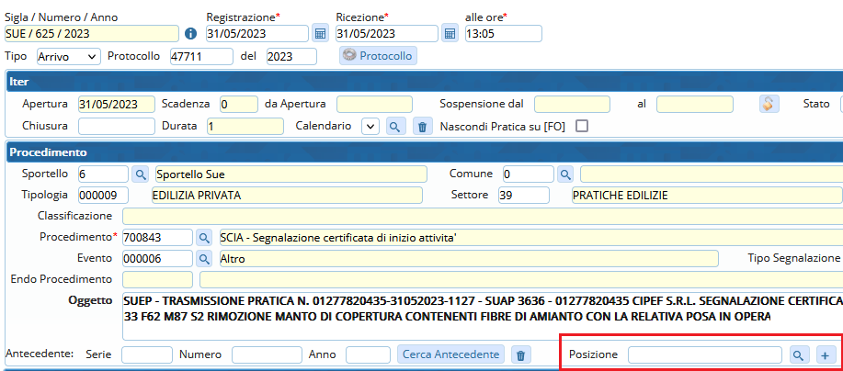
Fig. 1: Precedente schermata dei Fascicoli elettronici
Il campo è stato spostato in alto nella sezione in cui ci sono anche le altre numerazioni (Fig. 2)
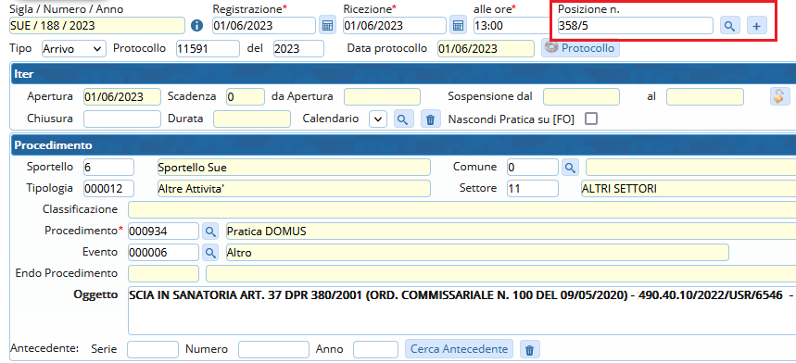
Fig. 2: Precedente schermata dei Fascicoli elettronici
Il bottone [+] da cui si assegna un nuovo numero è stato pretetto da un messaggio di conferma (Fig. 3), per evitare che fosse troppo diretto (precedente funzionalità)
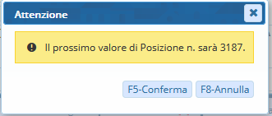
Fig. 3: Messaggio di conferma per l'aggiunta di una nuova “posizione”
Il bottone con la lente di ingrandimento per la ricerca di una posizione già esistente è stato oltremodo velocizzato; con un solo clic nella lente di ricerca, si ottiene immediatamente la lista delle pratiche che hanno gli stessi dati catastali (Fig. 4) e quindi lo stesso codice edificio, posizione dir si voglia. L’operatore selezionando una delle pratiche dalla lista, farà in modo di assegnare lo stesso “codice fabbricato” alla pratica in cui si era posizionati, per altro già in evidenza sulla stessa colonna dell’intestatario, nella quale è stata aggiunta la Posizione n.. Il bottone [Altra Ricerca] consente all’operatore di non selezionare alcuna pratica ma cercare con tutti i criteri a disposizione nella funzione di ricerca standard.
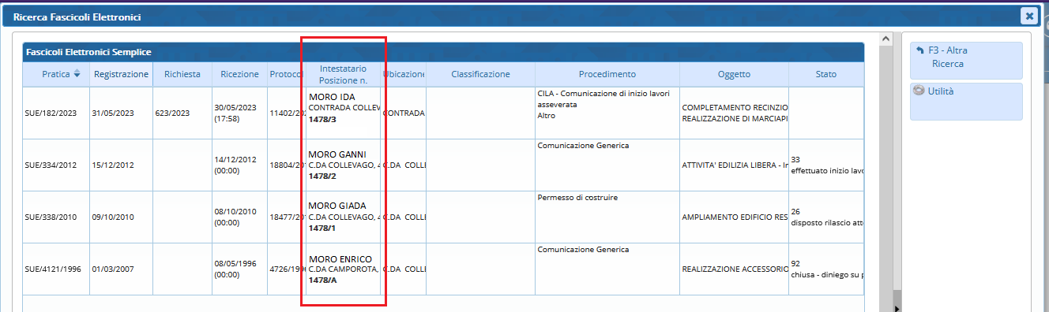
Fig. 4: Lista di ricerca per la selezione della pratica/posizione edificio
Dalla funzione di impostazione [[40. Fascicoli Elettronici - 50. Parametri - 40. Parametri Vari], si possono settare tutti i funzionamenti già presenti e la novità che riguarda la possibilità di impostare il “Codice procedura” come campo obbligatorio.
Dalla tab [Generali] in cui ci si trova, scorrere tutti in fondo fino a raggiungere la sezione “Gestione campo codice procedura” (Fig. 5). Le scelte nella prima combo box sono:
- Vuoto: Il campo in maschera si chiama [Codice procedura] e non presenta alcuna funzionalità particolare
- Nascondi: Il campo non si vede affatto come se non esistesse
- Modifica label: Consente di rinominare la descrizione del campo (label) e tale descrizione compare anche nella lista di ricerca (Fig. 1.4) e nelle estrazioni in Excel. Si attiva il campo [Label]0 per consentire all’operatore di assegnare la descrizione più gradita.
Tipologia: Consente di indicare quale, tra le tipologie di progressivo (Fascicoli Elettronici – Archivi – Tipologia progressivo), deve essere usata come contatore per il “Codice edificio”. Obbligatorio: Consente di scegliere:
- No: Non succede nulla diverso
- Sì: Una volta che si accede alla schermata di gestione dei Fascicoli Elettronici (Fig. 1), al momento di premere aggiorna, se il “Codice edifico” non sarà valorizzato, un messaggio impedisce di uscire dal fascicolo.
Fig. 5: Lista di ricerca per la selezione della pratica/posizione edificio
Dalla funzione di ricerca standard [40. Fascicoli Elettronici - 30. Gestione - 20. Fascicolo Elettronico]. La lista risultato di una qualsiasi criterio di ricerca a disposizione mostra anche il valore del “Codice edificio” (Posizione), in modo del tutto simile a come mostrato in Fig. 4. In stampa Excel della lista, la colonna “Posizione” viene estratta in modo indipendente (non sulla stessa colonna dell’avente titolo della pratica). Inoltre nella funzione per importare le pratiche e allegati da Excel [40. Fascicoli Elettronici - 70. Utilità - 180. Importazione da Excel] è stata prevista anche la colonna “CODICE_PROCEDURA” per accogliere il valore del “Codice edificio” (Posizione).

Recupero dati da GMI (RDM 191)
Il recupero dati da Edilizia di GMI è stato oltremodo ottimizzato, consentendo ora di ripetere più volte il recupero se i DB di partenza fossero più di uno. È possibile recuperare i parametri del costo e degli oneri in modo indipendente e preliminare al recupero dati vero e proprio.

Migliorie correttive

Allegati – Visualizzazione per cartella (#3126)
Si aveva un errore (Fig. 6) accedendo alla tab “Allegati”, spostandosi sulla tab “Visualizzazione per cartella” e premendo il bottone [Apri selezione file], che impediva di assegnare gli allegati a varie cartelle di contenimento.
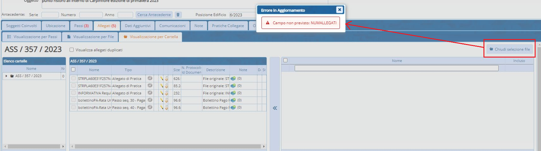
Fig. 6: Errore che si aveva negli allegati per cartella

Ricerca per i dati aggiuntivi (#3058)
Nel campo di ricerca per i dati aggiuntivi mancava la scelta dei campi booleani per effettuare la ricerca come evidenziato in (Fig. 7); in precedenza la tendina mostrava come valore “Vuoto”.
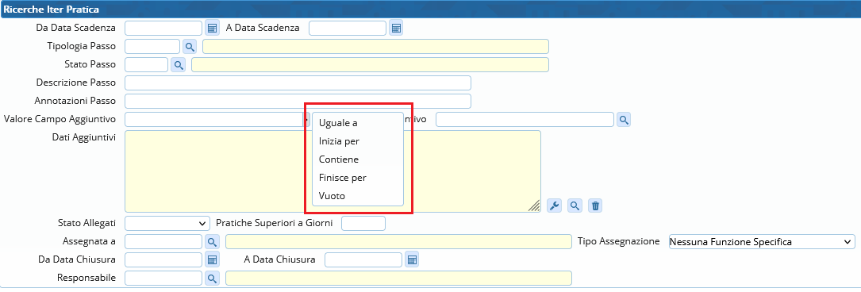
Fig. 7: Ricerca per Iter Pratica

